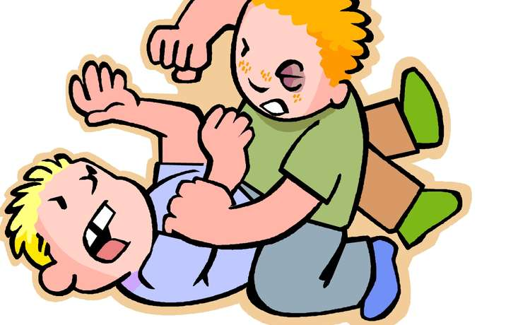Конфликтный ребёнок
Наверное, с детскими ссорами встречаются все родители. Но одни дети редко ссорятся и быстро мирятся с товарищами, а других конфликты и ссоры сопровождают постоянно. Существует много факторов, вызывающих ссоры и способствующих развитию конфликтности. Ребенок постоянно задирает своих брата или сестру, детей, с которыми общается, если знает, что ему не дадут сдачи. Возможно, такому ребенку не хватает внимания в семье, а драка хороший способ не только привлечь к себе внимание, но и показать свое превосходство над другими.
Иная ситуация – ребенок, который постоянно ищет неприятностей. Кажется, что он специально провоцирует других детей, а в итоге сам оказывается жертвой конфликта. Такой ребенок нуждается в родительской помощи даже больше чем задира, потому, что проблемы у него сами по себе не исчезнут.
Очень важно то, насколько родители уверены в своем желании преодолеть конфликтность ребенка. С таким поведением ребенка можно и нужно бороться. В первую очередь важно определить причину конфликтности. Их может быть несколько. Возможно, конфликтность является следствием эгоистичности ребенка. Если дома он всегда в центре внимания и его желания удовлетворяются, то, разумеется, ребенок ждет такого же отношения и со стороны других людей. Не получая желаемого внимания, он начинает его добиваться, провоцируя конфликты. В этом случае родителям необходимо не только изменить свое отношение к ребенку, но и научить его бесконфликтно общаться с другими детьми.
Возможна обратная ситуация, когда ребенок в семье «заброшен». Он вымещает накопившиеся за это обиды в ссорах. А, может быть, ребенок видит, как дома мама ссорится с папой, и просто начинает подражать родителям?
В любом случае, конфликтное поведение ребенка всегда является сигналом, что и со взрослыми, окружающими ребенка, что-то не так. Поэтому, будьте готовы к тому, что и вам придется изменить свое поведение, что сделать совсем не просто. Однако успеха без этого добиться будет сложно.
Принципы общения с конфликтным ребенком:
- Пресекайте попытки ребенка провоцировать ссоры. Следите за собой: не допускайте в семье недружелюбных взглядов друг на друга и никогда не ворчите.
- Не стремитесь прекратить ссору, обвиняя другого ребенка в возникновении конфликта и защищая своего. Старайтесь объективно разобраться в причинах конфликтной ситуации.
- Не обсуждайте в присутствии ребенка проблемы его поведения. Он может утвердить в мысли, что конфликты неизбежны, и будет продолжать их провоцировать.
- Не всегда следует вмешиваться в ссоры детей. Когда дошкольники что-то не поделили и начали ссориться, лучше сначала просто наблюдать за конфликтом, не вмешиваясь в него. Надо, чтобы они научились самостоятельно выходить из спорных ситуаций и прекращать конфликты.
Задача взрослых в том и состоит, чтобы научить детей некоторым правилам жизни среди других людей ( каждый – человек, со своими желаниями, переживаниями), в которые входит умение выразить свое желание, выслушать желание другого, договориться. При этом ребенок должен быть равноправным участником этого процесса, а не просто слепо подчиняться требованиям взрослого или более сильного партнера (находить выход из сложившейся ситуации, варианты решения конфликта).
Взрослый должен высказать детям свое отношение к конфликтной ситуации.
Нужно учить детей объяснять друг другу, что они хотят, а затем предлагать им обдумать выход из положения (не нужно преуменьшать способности детей в этом отношении, уже в раннем возрасте возможно совместное принятие решения).
Разрешение конфликта – это:
- минимизация проблем, разделяющих стороны, осуществляемая через поиск компромисса, достижения согласия;
- устранение полностью или частично причин, породивших конфликт;
- изменение целей участников конфликта;
- достижение соглашения по спорному вопросу между участниками.
Существуют два способа разрешения конфликта:
Деструктивный - «Уйду, и не буду с ним играть»;
«Сам буду играть»;
«Позову воспитателя, и она заставит всех играть»;
«Всех побью и заставлю играть».
- Конструктивный - «Предложу другую игру»;
«Спрошу у ребят, во что лучше поиграть».
Методы профилактики конфликтов.
Конфликты в детском коллективе легче предупредить, чем разрешать. Наиболее перспективно предупреждение конфликтов на ранних стадиях, на стадии их зарождения. Признаками зарождения конфликтов могут быть : стычки между детьми, нарушение дисциплины, обзывание, приставание, нарушение правил в играх, отчуждение ребенка от группы, затянувшееся выяснение отношений. Взрослый обязан обратить внимание на каждый такой штрих и принять меры по предупреждению назревающего конфликта.
Очень важным аспектом воспитания является развитие самоконтроля – это когда индивидуальное поведение соответствует определенным стандартам, правилам, регуляторам, которые установились в данном обществе.
Литература:
Я.Л. Коломенский, Б.П. Живнявский «Социально-психологический анализ конфликтов между детьми в игровой деятельности» М., 1990г.

